Vejledning til anvendelse af services

Version 1.03

Ændringslog

Dato | Ændring
12/11-2010 | Version 1.0.
7/12-2010 | Sektion tilføjet: 2.4 Hovedoplysninger og fejlbehandling
10/2-2011 | Sektion tilføjet: 2.5 Kald af service – oprettelse af http(s) forbindelse og modtagelse af data
1/7-2011 | Afsnit tilføjet om proces for fejl på Tamper Token.  Sektion tilføjet: 5.0 Eksempler på Tamper Token og ROFUS service request og response
Indhold
1.0 Indledning 4
2.0 Generelle tekniske konfigurationer 5
2.1 Login og password 5
2.2 Endepunkt 5
2.3 Hul igennem test 5
2.4 Hovedoplysninger og fejlbehandling 5
2.5 Kald af service – oprettelse af http(s) forbindelse og modtagelse af data 6
3.0 Tamper Token konfigurationer 7
3.1 Fejlfinding for Tamper Token Hent service 7
3.2 Fejlfinding for Tamper Token Luk serivce 8
3.3 Mekanisme til generering af MAC 9
3.4 MAC API 9
3.5 MAC algoritme - figur 10
4.0 SAFE konfigurationer 11
4.1 Navngivning 11
4.2 Pakning af filer 11
5.0 Eksempler på Tamper Token og ROFUS service request og reponse 13
5.1 TamperTokenHent 13
5.2 TamperTokenLuk 13
5.3 GamblerCheck for personnummer ikke registreret i ROFUS 14
5.4 GamblerCheck for personnummer midlertidigt registreret i ROFUS 15
5.5 GamblerCheck for personnummer endeligt registreret i ROFUS 16

1.0 Indledning
Formålet med dette dokument er at give en vejledning til anvendelse af services til de tekniske dele af løsningen, herunder Tilladelsesindehavers datalager – SAFE, sikkerhedssystemet Tamper Token og Ludomaniregisteret.

I de enkelte afsnit er beskrevet dels generelle informationer for anvendelse af services, og dels de specifikke informationer for hver del af løsningen. Desuden beskrives også hvordan Tilladelsesindehaver kan teste dele af løsningen.

2.0 Generelle tekniske konfigurationer

2.1 Login og password
Login og password for tilladelsesindehaver til forbindelse til services vil blive angivet i processen for udstedelse af tilladelse.

2.2 Endepunkt
Endepunktet for hver enkelt service vil også blive angivet i processen for udstedelse af tilladelse. Der vil først blive givet adgang til testmiljøet og efter succesfuld test efterfølgende til produktionsmiljøet.

2.3 Hul igennem test
Spillemyndigheden vil sætte testdata til rådighed til test af svar fra endepunktet. Data vil blive stillet til rådighed under processen for udstedelse af tilladelse.

2.4 Hovedoplysninger og fejlbehandling
Hovedoplysninger håndteres ens for Tamper Token og LUR services. Formålet med hovedoplysningerne er at kunne følge request og response for servicekald og at kunne rapportere fejloplysninger.

Hovedoplysningerne indsættes i et any-element i hver service og skal følge formatet, der er specificeret i XSD-filerne for hovedoplysningere, som findes på spillemyndighedens hjemmeside.

Følgende hovedoplysninger skal angives i service-kald fra tilladelsesindehaver:
- TransaktionsID: Tilladelsesindehaver skal generere et unikt transaktions id for servicekaldet. Spillemyndigheden anbefaler at der anvendes standarden Universally Unique Identifier (UUID), hvor id’et består af 32 hexadecimaler præsenteret i 5 grupper separeret af tankestreger på formen 8-4-4-4-12. F.eks.: 07B2A963-26C4-47E0-B517-C7059A598DA3
- TransaktionsTid: Tidspunktet for transaktionen. Tidspunktet skal angives på formen YYYY-MM-DDThh:mm:ss.sTZD, hvor YYYY er år, MM er måned, DD er dag, hh er timer, mm er minutter, ss er sekunder, s er et eller flere cifre for sekunddecimaler, og TZD er tidszonen repræsenteret som Z eller +hh:mm eller –hh:mm. F.eks.: 2010-12-07T09:33:51.249+01:00.

Følgende hovedoplysninger returneres altid i service-svar:
- TransaktionsID: Samme som ovenfor.
- TransaktionsTid: Samme som ovenfor.
- ServiceID: Navnet på den kaldte service.

Følgende hovedoplysninger returneres også i service-svar, men er valgfrie og returneres kun når det er nødvendigt:
- Fejl: Fejl rapporteres når et kald ikke er forløbet som forventet.
  - FejlNummer: Id-nummer for fejlen.
  - FejlTekst: Beskrivelse af fejlen.
  - Identifikation: Tekst-kode for fejlen.
  - ServiceID: Samme som ovenfor.
- Advis: Adviseringer er meddelelser, som ikke er fejlbeskeder. Det kan eksempelvis være en meddelelse om at servicekaldet er gået som forventet.
  - AdvisNummer: Id-nummer for adviseringen.
  - AdvisTekst: Beskrivelse af adviseringen.
  - Identifikation: Tekst-kode for adviseringen.
  - ServiceID: Samme som ovenfor.

Eksempel, service-kald:
<soapenv:Envelope xmlns:soapenv="http://schemas.xmlsoap.org/soap/envelope/" xmlns:ser="http://services.lur.skat.dk">
<soapenv:Header/>
<soapenv:Body>
<ser:GamblerCreateRequest>
<Kontekst>
<ns1:HovedOplysninger xmlns:ns1="http://skat.dk/begrebsmodel/xml/schemas/kontekst/2007/05/31/">
<ns1:TransaktionsID>07B2A963-26C4-47E0-B517-C7059A598DA3</ns1:TransaktionsID>
<ns1:TransaktionsTid>2010-12-07T13:23:57.435+01:00</ns1:TransaktionsTid>
</ns1:HovedOplysninger>
</Kontekst>
<Actor>Spillemyndigheden</Actor>
<PersonInformation>
<PersonCPRNumber>111111-3333</PersonCPRNumber>
</PersonInformation>
<ExclusionStart>
<GameExclusionStartDate>2010-12-07</GameExclusionStartDate>
<GameExclusionStartTime>13:23:57</GameExclusionStartTime>
</ExclusionStart>
</ser:GamblerCreateRequest>
</soapenv:Body>
</soapenv:Envelope>

Eksempel, service-svar:
<S:Envelope xmlns:S="http://schemas.xmlsoap.org/soap/envelope/">
<S:Body>
<ns3:GamblerCreateResponse xmlns:ns3="http://services.lur.skat.dk" xmlns:ns2="http://skat.dk/begrebsmodel/xml/schemas/kontekst/2007/05/31/">
<Kontekst>
<ns2:HovedOplysningerSvar xmlns="http://skat.dk/begrebsmodel/xml/schemas/kontekst/2007/05/31/">
<TransaktionsID>07B2A963-26C4-47E0-B517-C7059A598DA3</TransaktionsID>
<ServiceID>LUR_SPILLER_OPRET</ServiceID>
<TransaktionsTid>2010-12-07T13:44:43.510+01:00</TransaktionsTid>
<SvarReaktion>
<Advis>
<AdvisNummer>7</AdvisNummer>
<AdvisTekst>The person is registered as a gambler in the Ludomaniregister</AdvisTekst>
<Identifikation>
<IDText xmlns="" xmlns:ns5="http://skat.dk/begrebsmodel/xml/schemas/kontekst/2007/05/31/">LUR:SpillerIndberet.GamblerISReported</IDText>
</Identifikation>
</Advis>
</SvarReaktion>
</ns2:HovedOplysningerSvar>
</Kontekst>
</ns3:GamblerCreateResponse>
</S:Body>
</S:Envelope>

2.5 Kald af service – oprettelse af http(s) forbindelse og modtagelse af data
For at lette tilladelsesindehavers arbejde med kald af de udstillede webservices, har Spillemyndigheden udarbejdet to eksempler på kald af en service. Eksemplet viser hvordan man, i hhv. Java og .Net, kan hente webservicebeskriveler og kalde services med brug af HTTP basic access authentication. Desuden vises hvordan man modtager data fra servicen. Eksemplet tager udgangspunkt i kald til servicen GamblerCheck.

Eksemplet har ikke fokus på opbygning af forespørgslen og parsing af resultatet.

Følgende to eksempelfiler findes på Spillemyndighedens hjemmeside under vejledning til anvendelse af services:
- Eksempel i .Net: GamblerServiceExampleClient.cs
- Eksempel i java: GamblerServiceExampleClient.java

3.0 Tamper Token konfigurationer
Dette afsnit indeholder beskrivelser af Tamper Token til hjælp for Tilladelsesindehaver. Afsnittet indeholder dels beskrivelse af fejlprocessen for Tamper Token og dels informationer om den MAC algoritme som Tilladelsesindehaver skal bygge.

3.1 Fejlfinding for Tamper Token Hent service

Nedenstående procestegning viser den overordnede proces ved fejl på TamperTokenHent.

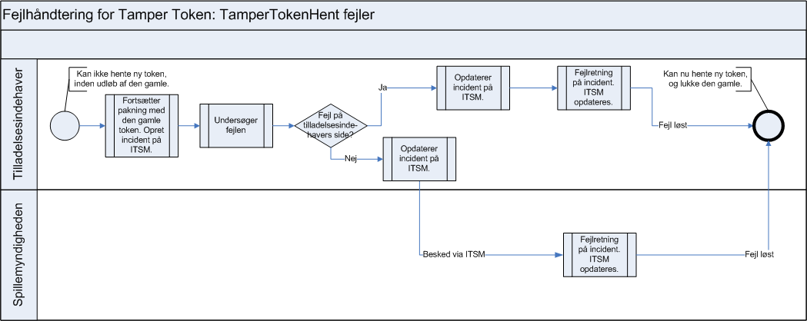

Procesbeskrivelse

Processens startbetingelse er i den situation, hvor en tilladelsesindehaver ikke kan hente en ny token, inden udløbet af den token, der allerede er i brug.

Tilladelsesindehaveren fortsætter med at pakke data med den gamle token, uagtet denne token, så ikke kan lukkes til tiden. Tilladelsesindehaveren underretter Spillemyndigheden via et incident rapporteringssystem (ITSM), hvis token ikke kan lukkes indenfor fristen.

Tilladelsesindehaver undersøger om de selv kan rette fejlen, eller om det er en fejl på Spillemyndighedens side. Tilladelsesindehaveren opdaterer incident via Spillemyndighedens incident rapporteringssystem (ITSM) når det er identificeret om fejlen er på Tilladelsesindehavers eller Spillemyndighedens side.

Er fejlen på tilladelsesindehavers egen side foretager tilladelsesindehaver fejlretning og opdaterer incident via Spillemyndighedens incident rapporteringssystem (ITSM).

Er fejlen på Spillemyndighedens side foretager Spillemyndigheden fejlretning og opdaterer incident via sit incident rapporteringssystem (ITSM). Tilladelsesindehaver kan nu se en status via login på Spillemyndighedens incident rapporteringssystem (ITSM).

Tilladelsesindehaver kan nu hente en ny token og lukke den gamle umiddelbart herefter.

3.2 Fejlfinding for Tamper Token Luk serivce

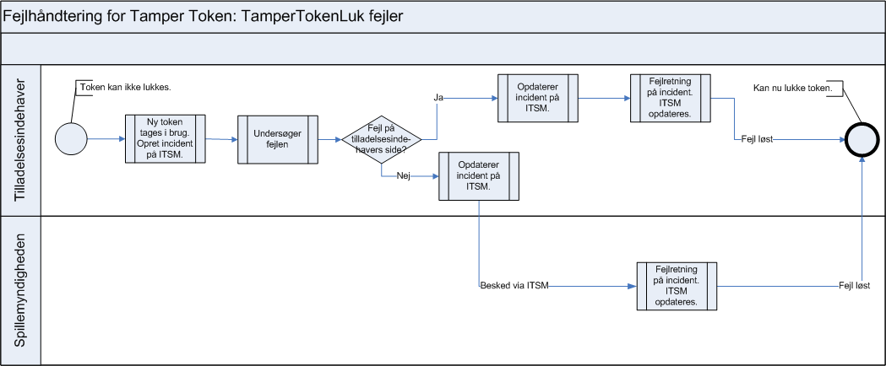
Nedenstående procestegning viser den overordnede proces ved fejl på TamperTokenLuk.

Procesbeskrivelse

Processens startbetingelse er i den situation, hvor en tilladelsesindehaver ikke kan nå at lukke en token inden dens udløb.

På dette tidspunkt i processen vil Tilladelsesindehaver have hentet en ny token, da der skal hentes en ny token inden lukning af en eksisterende. Har tilladelsesindehaveren allerede hentet en ny token skal den altid tages i brug. Tilladelsesindehaver skal fortsætte med at anvende den nye token i fejlretningsprocessen for TamperTokenLuk.

Tilladelsesindehaveren underretter Spillemyndigheden via dens incident rapporteringssystem (ITSM) om fejlen på TamperTokenLuk.

Tilladelsesindehaver undersøger om de selv kan rette fejlen, eller om det er en fejl på Spillemyndighedens side. Tilladelsesindehaveren opdaterer incident via Spillemyndighedens incident rapporteringssystem (ITSM).

Er fejlen på tilladelsesindehavers egen side foretager tilladelsesindehaver fejlretning og opdaterer incident via Spillemyndighedens incident rapporteringssystem (ITSM).

Er fejlen på Spillemyndighedens side foretager Spillemyndigheden fejlretning og opdaterer incident via sit incident rapporteringssystem (ITSM). Tilladelsesindehaver kan nu se en status via login på Spillemyndighedens incident rapporteringssystem (ITSM).

Tilladelsesindehaver kan nu lukke sin token.

3.3 Mekanisme til generering af MAC
Tilladelseshaver skal bygge en mekanisme som kan generere en MAC på den rette måde. Det skal matche spillemyndighedens måde at gøre det på, da sammenlignelig MAC ellers ikke kan genereres. I det følgende beskrives opbygningen af den mekanisme, der skal generere MAC samt hvilket API der skal anvendes.

Processen for den mekanisme som skal generere MAC for et token er illustreret i figuren på side 10.

De 5 punkter på figuren beskrives i det følgende:
Ad 1. Tilladelsesindehaver aktiverer service operation TamperTokenHent og modtager nyt TamperTokenID samt en nøgle, Key, der anvendes til MAC generering for den første standard record fil for det nye Token.
Ad 2. Når der genereres en ny standard record fil, genereres der umiddelbart efter en MAC af denne record.
Ad 3. Den genererede MAC bliver nu den nye Key for MAC generering.
Ad 4. Efter MAC generering tilføjes den aktuelle standard record til en samlet ZIP fil for det aktuelle token.
Ad 5. Når et token lukkes, typisk efter det tidsinterval som er angivet i svaret fra service operationen TamperTokenHent, aktiveres service operationen TamperTokenLuk med ID for det Token, der skal lukkes, den senest genererede MAC, samt identifikation af Tilladelsesindehaveren.

3.4 MAC API
Til generering af MACs skal anvendes klassen SecretKeySpec fra Java 1.6. Nedenfor præsenteres et eksempel på hvordan koden kan se ud for trinnet ”Generate MAC for standard record file using KEY”.

Argumentet key er nøglen og InputStream indeholder det data fra en standard record, som der skal genereres en MAC ud fra.

Eksempel:
public String getMAC(String key, InputStream input) throws TamperTokenException {
try {
Mac mac = Mac.getInstance("HmacSHA256");
byte[] byteKey = ByteArrayHandler.parseString(key);
SecretKeySpec keySpec = new SecretKeySpec(byteKey, "HmacSHA256");
mac.init(keySpec);
byte[] data = new byte[1024];
int read;
while((read=input.read(data)) > -1){
mac.update(data, 0, read);
}
return ByteArrayHandler.toString(mac.doFinal());
}
catch (Exception e) {
throw new TamperTokenException(e);
}
}

3.5 MAC algoritme - figur

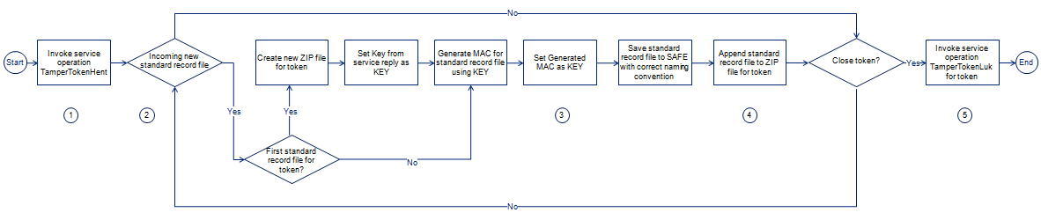

4.0 SAFE konfigurationer
For at spillemyndigheden kan finde og hente det rette data på SAFE, skal visse konfigurationer i forhold til navngivning og pakning af filer følges.

4.1 Navngivning
Navngivning og struktur af mapperne på SAFE kan findes i dokumentet Mappestruktur på SAFE på www.spillemyndigheden.dk.

Alle filer på SAFE skal følge navngivningen som er anført nedenfor. Det gælder både for standard record filer og for zip filer.

Standard record filer navngives: SpilCertifikatIdentifikation-TamperTokenID-SequenceInToken.txt.
Zip filerne navngives: SpilCertifikatIdentifikation-TamperTokenID.zip.

Her er:
SpilCertifikatIdentifikation: Tekst-streng som tildeles af spillemyndigheden til Tilladelsesindehaver i forbindelse med ansøgningsprocessen.
TamperTokenID: Identifikation på det enkelte tamper token som modtages ved at kalde operationen TamperTokenHent i servicen TamperTokenAnvend.
SequenceInToken: Et løbenummer, der løber fra 1 og afsluttes med E for ”End” (1, 2, 3,…,E) og angiver den rækkefølge de enkelte standard records indgår i MAC algoritmen for det enkelte token. Det er tilladelsesindehavers opgave at bygge en mekanisme til generering af sekvensen.

Eksempel:
Hvis SpilCertifikatIdentifikation=12345, TamperTokenID=67890 og SequenceInToken=3 for en bestemt standard record fil, skal standard record filen have følgende navn 12345-67890-3.txt. Zip-filen som indeholder denne standard record skal have filnavnet 12345-67890.txt.

4.2 Pakning af filer
For at spare disk-plads for Tilladelsesindehaver og for at simplificere overførsel af filer skal standard record filer løbende zippes. Hvordan de skal zippes er forklaret i det følgende.

Når standard record filerne for en token løbende ankommer, skal der ske følgende:
- MAC algoritmen køres på hver enkelt fil som angivet i afsnit 3.3 Mekanisme til generering af MAC.
- Standard recorden gemmes i mappestrukturen for den relevante token.
- Standard recorden tilføjes til zip-filen for den relevante token.
Når tokenet lukkes og alle standard record filer er tilføjet zip-filen, slettes den mappe som matcher zip-filen. Det er tilladelsesindehavers opgave og ansvar at bygge en mekanisme til at sikre at disse tre trin udføres korrekt.

Det kan illustreres med følgende eksempel: På figuren nedenfor ses det at mappen 2011-01-04 har to lukkede tokens som knytter sig til zip-filerne: SpilCertifikatIdentifikation-TamperTokenID1.zip og SpilCertifikatIdentifikation-TamperTokenID2.zip, samt én åben token som knytter sig til SpilCertifikatIdentifikation-TamperTokenID3.zip. Det ses at SpilCertifikatIdentifikation-TamperTokenID3.zip er åben eftersom der både eksisterer en zip-fil og en folderstruktur. De standard records der løbende kommer ind og knytter sig til token 3 bliver løbende gemt i folderen SpilCertifikatIdentifikation-TamperTokenID3 og appendet til SpilCertifikatIdentifikation-TamperTokenID3.zip. Når token 3 lukkes og alle standard records er tilføjet zip filen, slettes mappen SpilCertifikatIdentifikation-TamperTokenID3.

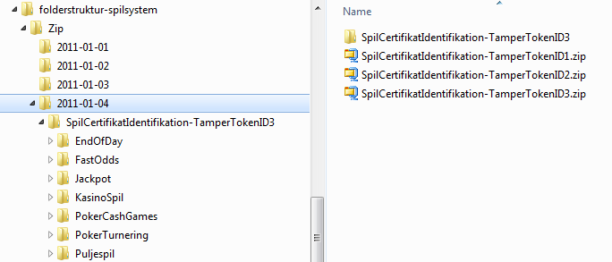

5.0 Eksempler på Tamper Token og ROFUS service request og reponse

I det følgende findes eksempler på service request og reponses for de services som tilladelsesindehaver skal kalde. Eksemplerne er tænkt som hjælp til Tilladelsesindehavers forståelse af de services, der skal kaldes, men det er ikke hensigten at Tilladelsesindehaver skal bygge kode baseret på eksemplerne. Til dette formål henvises til de servicebeskrivelser, XSD skemaer og WSDL-filer, som findes på Spillemyndighedens hjemmeside.

5.1 TamperTokenHent

Request:
<soapenv:Envelope xmlns:soapenv="http://schemas.xmlsoap.org/soap/envelope/" xmlns:ns="http://skat.dk/begrebsmodel/2009/01/15/">
<soapenv:Header/>
<soapenv:Body>
<ns:TamperTokenAnvend_I>
<ns:Kontekst>
<ns1:HovedOplysninger xmlns:ns1="http://skat.dk/begrebsmodel/xml/schemas/kontekst/2007/05/31/">
<ns1:TransaktionsID>895ffb40-9f4a-11e0-8264-0800200c9a66</ns1:TransaktionsID>
<ns1:TransaktionsTid>2011-06-25T18:41:30.054+01:00</ns1:TransaktionsTid>
</ns1:HovedOplysninger>
</ns:Kontekst>
<ns:TamperOperationValg>
<ns:TamperTokenHent>
<ns:SpilCertifikatIdentifikation>TamperTokenTest3</ns:SpilCertifikatIdentifikation>
</ns:TamperTokenHent>
</ns:TamperOperationValg>
</ns:TamperTokenAnvend_I>
</soapenv:Body>
</soapenv:Envelope>

Response:
<env:Envelope xmlns:env="http://schemas.xmlsoap.org/soap/envelope/">
<env:Header/>
<env:Body>
<ns:TamperTokenAnvend_O xmlns:ns="http://skat.dk/begrebsmodel/2009/01/15/">
<ns:Kontekst>
<HovedOplysningerSvar xmlns="http://skat.dk/begrebsmodel/xml/schemas/kontekst/2007/05/31/">
<TransaktionsID>895ffb40-9f4a-11e0-8264-0800200c9a66</TransaktionsID>
<ServiceID>TamperTokenAnvendService</ServiceID>
<TransaktionsTid>2011-06-25T18:41:30.054+01:00</TransaktionsTid>
</HovedOplysningerSvar>
</ns:Kontekst>
<ns:TamperTokenHent_O>
<ns:TamperTokenID>385</ns:TamperTokenID>
<ns:TamperTokenStartMAC>a06174fd062bb397894860bd5c20aa08</ns:TamperTokenStartMAC>
<ns:TamperTokenUdstedelseDatoTid>2011-06-25T18:47:04.481+02:00</ns:TamperTokenUdstedelseDatoTid>
<ns:TamperTokenPlanlagtLukketDatoTid>2011-06-26T18:47:04.481+02:00</ns:TamperTokenPlanlagtLukketDatoTid>
</ns:TamperTokenHent_O>
</ns:TamperTokenAnvend_O>
</env:Body>
</env:Envelope>

5.2 TamperTokenLuk

Request:
<soapenv:Envelope xmlns:soapenv="http://schemas.xmlsoap.org/soap/envelope/" xmlns:ns="http://skat.dk/begrebsmodel/2009/01/15/">
<soapenv:Header/>
<soapenv:Body>
<ns:TamperTokenAnvend_I>
<ns:Kontekst>
<ns1:HovedOplysninger xmlns:ns1="http://skat.dk/begrebsmodel/xml/schemas/kontekst/2007/05/31/">
<ns1:TransaktionsID>895ffb40-9f4a-11e0-8264-0800200c9a66</ns1:TransaktionsID>
<ns1:TransaktionsTid>2011-06-25T18:41:30.054+01:00</ns1:TransaktionsTid>
</ns1:HovedOplysninger>
</ns:Kontekst>
<ns:TamperOperationValg>
<ns:TamperTokenLuk>
<ns:TamperTokenID>385</ns:TamperTokenID>
<ns:SpilCertifikatIdentifikation>TamperTokenTest3</ns:SpilCertifikatIdentifikation>
<ns:TamperTokenMAC>2da9fe732840bc40f05eefbace7bf03fc36e141907a8d6ce7da329fa0f1bb25c
</ns:TamperTokenMAC>
</ns:TamperTokenLuk>
</ns:TamperOperationValg>
</ns:TamperTokenAnvend_I>
</soapenv:Body>
</soapenv:Envelope>

Response:
<env:Envelope xmlns:env="http://schemas.xmlsoap.org/soap/envelope/">
<env:Header/>
<env:Body>
<ns:TamperTokenAnvend_O xmlns:ns="http://skat.dk/begrebsmodel/2009/01/15/">
<ns:Kontekst>
<HovedOplysningerSvar xmlns="http://skat.dk/begrebsmodel/xml/schemas/kontekst/2007/05/31/">
<TransaktionsID>895ffb40-9f4a-11e0-8264-0800200c9a66</TransaktionsID>
<ServiceID>TamperTokenAnvendService</ServiceID>
<TransaktionsTid>2011-06-25T18:41:30.054+01:00</TransaktionsTid>
<SvarReaktion>
<Advis>
<AdvisNummer>0</AdvisNummer>
<AdvisTekst>Token is now closed</AdvisTekst>
<ServiceID>TamperTokenAnvendService</ServiceID>
</Advis>
</SvarReaktion>
</HovedOplysningerSvar>
</ns:Kontekst>
</ns:TamperTokenAnvend_O>
</env:Body>
</env:Envelope>

5.3 GamblerCheck for personnummer ikke registreret i ROFUS

Request:
<soapenv:Envelope xmlns:soapenv="http://schemas.xmlsoap.org/soap/envelope/" xmlns:ser="http://services.lur.skat.dk">
<soapenv:Header/>
<soapenv:Body>
<ser:GamblerCheckRequest>
<Kontekst>
<ns1:HovedOplysninger xmlns:ns1="http://skat.dk/begrebsmodel/xml/schemas/kontekst/2007/05/31/">
<ns1:TransaktionsID>f0e33d70-9f4c-11e0-8264-0800200c9a66</ns1:TransaktionsID>
<ns1:TransaktionsTid>2011-06-25T19:33:41.002+01:00</ns1:TransaktionsTid>
</ns1:HovedOplysninger>
</Kontekst>
<PersonInformation>
<PersonCPRNumber>1110911013</PersonCPRNumber>
</PersonInformation>
</ser:GamblerCheckRequest>
</soapenv:Body>
</soapenv:Envelope>

Response:
<S:Envelope xmlns:S="http://schemas.xmlsoap.org/soap/envelope/">
<S:Body>
<ns3:GamblerCheckResponse xmlns:ns3="http://services.lur.skat.dk" xmlns:ns2="http://skat.dk/begrebsmodel/xml/schemas/kontekst/2007/05/31/">
<Kontekst>
<ns2:HovedOplysningerSvar xmlns="http://skat.dk/begrebsmodel/xml/schemas/kontekst/2007/05/31/">
<TransaktionsID>f0e33d70-9f4c-11e0-8264-0800200c9a66</TransaktionsID>
<ServiceID>LUR_SPILLER_SOEG</ServiceID>
<TransaktionsTid>2011-06-25T19:34:20.020+02:00</TransaktionsTid>
</ns2:HovedOplysningerSvar>
</Kontekst>
<ExclusionStatus>
<GamblerExclusionStatus>PersonIsNotRegistered</GamblerExclusionStatus>
</ExclusionStatus>
</ns3:GamblerCheckResponse>
</S:Body>
</S:Envelope>

5.4 GamblerCheck for personnummer midlertidigt registreret i ROFUS

Request:
<soapenv:Envelope xmlns:soapenv="http://schemas.xmlsoap.org/soap/envelope/" xmlns:ser="http://services.lur.skat.dk">
<soapenv:Header/>
<soapenv:Body>
<ser:GamblerCheckRequest>
<Kontekst>
<ns1:HovedOplysninger xmlns:ns1="http://skat.dk/begrebsmodel/xml/schemas/kontekst/2007/05/31/">
<ns1:TransaktionsID>f0e33d70-9f4c-11e0-8264-0800200c9a66</ns1:TransaktionsID>
<ns1:TransaktionsTid>2011-06-25T19:40:41.002+01:00</ns1:TransaktionsTid>
</ns1:HovedOplysninger>
</Kontekst>
<PersonInformation>
<PersonCPRNumber>1110913016</PersonCPRNumber>
</PersonInformation>
</ser:GamblerCheckRequest>
</soapenv:Body>
</soapenv:Envelope>

Response:
<S:Envelope xmlns:S="http://schemas.xmlsoap.org/soap/envelope/">
<S:Body>
<ns3:GamblerCheckResponse xmlns:ns3="http://services.lur.skat.dk" xmlns:ns2="http://skat.dk/begrebsmodel/xml/schemas/kontekst/2007/05/31/">
<Kontekst>
<ns2:HovedOplysningerSvar xmlns="http://skat.dk/begrebsmodel/xml/schemas/kontekst/2007/05/31/">
<TransaktionsID>f0e33d70-9f4c-11e0-8264-0800200c9a66</TransaktionsID>
<ServiceID>LUR_SPILLER_SOEG</ServiceID>
<TransaktionsTid>2011-06-25T19:41:50.751+02:00</TransaktionsTid>
</ns2:HovedOplysningerSvar>
</Kontekst>
<ExclusionStatus>
<GamblerExclusionStatus>PersonIsRegisteredTemporarily</GamblerExclusionStatus>
</ExclusionStatus>
</ns3:GamblerCheckResponse>
</S:Body>
</S:Envelope>

5.5 GamblerCheck for personnummer endeligt registreret i ROFUS

Request:
<soapenv:Envelope xmlns:soapenv="http://schemas.xmlsoap.org/soap/envelope/" xmlns:ser="http://services.lur.skat.dk">
<soapenv:Header/>
<soapenv:Body>
<ser:GamblerCheckRequest>
<Kontekst>
<ns1:HovedOplysninger xmlns:ns1="http://skat.dk/begrebsmodel/xml/schemas/kontekst/2007/05/31/">
<ns1:TransaktionsID>f0e33d70-9f4c-11e0-8264-0800200c9a66</ns1:TransaktionsID>
<ns1:TransaktionsTid>2011-06-25T19:44:41.002+01:00</ns1:TransaktionsTid>
</ns1:HovedOplysninger>
</Kontekst>
<PersonInformation>
<PersonCPRNumber>1110910017</PersonCPRNumber>
</PersonInformation>
</ser:GamblerCheckRequest>
</soapenv:Body>
</soapenv:Envelope>

Response:
<S:Envelope xmlns:S="http://schemas.xmlsoap.org/soap/envelope/">
<S:Body>
<ns3:GamblerCheckResponse xmlns:ns3="http://services.lur.skat.dk" xmlns:ns2="http://skat.dk/begrebsmodel/xml/schemas/kontekst/2007/05/31/">
<Kontekst>
<ns2:HovedOplysningerSvar xmlns="http://skat.dk/begrebsmodel/xml/schemas/kontekst/2007/05/31/">
<TransaktionsID>f0e33d70-9f4c-11e0-8264-0800200c9a66</TransaktionsID>
<ServiceID>LUR_SPILLER_SOEG</ServiceID>
<TransaktionsTid>2011-06-25T19:45:14.800+02:00</TransaktionsTid>
</ns2:HovedOplysningerSvar>
</Kontekst>
<ExclusionStatus>
<GamblerExclusionStatus>PersonIsRegisteredIndefinitely</GamblerExclusionStatus>
</ExclusionStatus>
</ns3:GamblerCheckResponse>
</S:Body>
</S:Envelope>

